Введение
Недостаточность любого объема знаний для успешного решения жизненных проблем сегодня очевидна всем, поэтому на первое место выходит личность ученика, его способность к «самоопределению и самореализации», к самостоятельному принятию решений и доведению их до исполнения, к рефлексивному анализу собственной деятельности.
Таким образом, важнейшей задачей современной системы образования является формирование универсальных учебных действий, обеспечивающих школьникам умение учиться, способность к саморазвитию и самосовершенствованию. Все это достигается путем сознательного, активного присвоения учащимися социального опыта. При этом знания, умения и навыки (ЗУН) рассматриваются как производные от соответствующих видов целенаправленных действий, т. е. они формируются, применяются и сохраняются в тесной связи с активными действиями самих учащихся.
Поэтому в основу ФГОС НОО положен системно - деятельностный подход. Обучение, построенное на основе системно-деятельностного подхода, опирается на теорию учебной деятельности, а значит, включает в себя мотив, проблемную ситуацию, учебную задачу и учебные действия (УУД). Основная идея этого подхода состоит в преобразовании процесса обучения таким образом, чтобы главной целью стала не передача знаний от учителя к учащимся, а развитие учащихся за счет их активного включения в процесс познания.
Основной из главных задач учителя является организация учебной деятельности таким образом, чтобы у учащихся сформировались потребности в осуществлении творческого преобразования учебного материала с целью овладения новыми знаниями. Для того, чтобы знания учащихся были результатом их собственных поисков, необходимо организовать эти поиски, управлять учащимися, развивать их познавательную деятельность.
В УМК «Перспективная начальная школа» деятельностному характеру обучения уделено основное внимание. Методический аппарат программы помогает учителю активизировать познавательную деятельность ребенка, развивать самостоятельность и инициативу в обучении, формирует сознательный интерес к предмету. Ребенок не получает готовую информацию, он понимает, что на уроке сделал «небольшое открытие».
В моей творческой разработке представлен проект урока русского языка с использованием системно – деятельностного подхода (УМК «Перспективная начальная школа»).

Урок русского языка в 3 классе (1 – 4) по программе «Перспективная начальная школа»
Тема урока: «Написание букв О и Е после шипящих и ц в окончаниях существительных».
Тип урока: открытие новых знаний.
Цели:
- Создать условия для овладения способом написания окончаний существительных с основой на шипящий и ц.
- Способствовать развитию самостоятельности мышления, умения наблюдать, сравнивать, делать выводы.
- Воспитывать интерес к предмету «русский язык», культуру общения.

Ход урока.
- Оргмомент.
- Актуализация знаний, умений.
- -Прочитайте слова, записанные на доске.
За школ…, под камн…, над пашн…, перед дуб…, с пап…
-Что общего у данных слов вы заметили? (это существительные с предлогом, пропущены безударные окончания, стоят в форме Т.п.)
-Я считаю, что все эти существительные одного склонения. Вы со мной согласитесь? Докажите своё мнение.
- Какая часть слова пропущена в именах существительных?
-Вспомните правило проверки падежных окончаний существительных 1 и 2 склонения. ( по ходу ответов учеников появляется план)
1. Как проверить падежные окончания существительных.
- Определить склонение
- Определить падеж
- Вспомнить, какое окончание нужно писать
- Или подобрать слово-помощник
-Запишите слова, вставив пропущенные окончания. Обозначьте графически условия выбора орфограммы. (ставят ударение, определяют склонение, падеж, выделяют окончание).
Фронтальная проверка задания (называют безударные окончания, доказывают выбор окончания).
-Что помогло вам успешно справиться с заданием? (знания склонений существительных, умение определять падеж, знаем правило проверки падежных окончаний, умение подбирать слова-помощники).

2. Предлагаю вам выполнить такое же задание с другими словами.
Перед больниц.., с каш.., с товарищ.., за сторож…, с обруч…
-Запишите слова, вставив пропущенные окончания.
Проверка задания.

3.Проблемная ситуация.
- Возникли ли трудности при выполнении задания? Почему мнения разошлись? (не знаем, какую букву написать: или О , или Е)
- Можем применить правило проверки безударных падежных окончаний для данных существительных? (нет, данное правило не подходит)
-Что особенного заметили в словах, где не можем объяснить написание? (при затруднении обратить внимание на основу, выделить её)
- Как называются эти согласные? Все ли здесь согласные шипящие?

4. Формулирование учебной задачи.
- На какой вопрос мы должны сегодня найти ответ? (в каких случаях пишется буква о(е) после шипящих и ц)
- Попробуйте сформулировать тему урока.
- Откройте учебник и сравните с темой в учебнике.
-Какую учебную задачу поставим? (дети высказывают предположения)
- Итак, наша учебная задача выяснить, в каких случаях пишется буква о, а в каких –буква е после шипящих и ц в окончаниях существительных, какой способ существует для определения написания букв о(е) после шипящих и ц в окончаниях существительных.
- Открытие нового знания.
- Групповая работа.
- Предлагаю поработать в группах, провести наблюдение и самостоятельно вывести правило написания букв о и е после шипящих и ц в окончаниях существительных.
Группы получают задания для работы. (приложение№ 1)
Пример задания для 1-2 групп:
- Выполните первую часть задания упр. 59 из учебника (другие группы выполняют вторую часть)
- Закончите формулировку правила на стр. 57-58.
- Представьте свою работу перед классом.
Проверка и оценка групповой работы.
- Сравните выводы всех групп. Сформулируйте правило.
– Как вы думаете, можно ли применить данное правило, чтобы правильно написать безударные окончания в данных словах (снова возвращаемся к словам перед больниц.., с каш.., с товарищ.., за сторож…, с обруч…) (думаем, что нет, так как в правиле сказано «в начальной форме», а у нас слова в форме Т.п.)
- Тогда продолжим наше исследование в группах.
Групповая работа. (Приложение № 2)

- Выполните задания к упр. 60 из учебника.
- Работайте по предложенному плану в упражнении.
- Сделайте вывод: в окончаниях существительных после__________ под ударением пишем_____, без ударения пишем _______.
- Представьте свою работу перед классом.
Проверка и оценка групповой работы.
-Сравните выводы всех групп. Выведите общее правило.
– Мы узнали, когда надо писать О и Е в окончаниях существительных после шипящих и Ц?
- Нужно ли дополнить план проверки падежных окончаний имен существительных? (на доске или слайде появляется второй пункт плана)
2. В окончании существительных после шипящих и Ц под ударением пишем О, без ударения – Е.

Вывод. Какое открытие о написании букв О и Е в окончаниях существительных после шипящих и Ц вы сделали самостоятельно?
-Давайте вернёмся к словам, в которых мы не смогли объяснить правописание окончаний и выясним, какие окончания нужно написать.
- Каким правилом вы воспользуетесь? Почему этим правилом? (основа на шипящий и ц). (Учащиеся объясняют написание пропущенных окончаний, опираясь на новое правило).
- Первичное закрепление.
- А теперь применим полученные знания при выполнении другого задания.
Учащиеся выполняют упр. 61 в парах (приложение № 2)
-Составьте план выполнения задания (поставлю существительное в форму Т.п.; определю, ударное или безударное окончание, применю новое правило, запишу слово, поставлю ударение, выделю окончание).
- Как вы будете выполнять задание, работая в паре? (сначала один ученик читает и объясняет первое слово, я с ним соглашаюсь или нет, доказываю, мы записываем слово, затем другой в паре читает слово …….
Одна пара проговаривает образец выполнения по составленному плану.
Далее учащиеся выполняют задание.
-Сейчас мы проверим, как вы справились с заданием. Заслушиваются пары.
-Кто выполнил также?
-Как вы думаете, ребята справились с заданием?
-Какие знания помогли вам правильно выполнить задание?
V. Самостоятельная работа
Выполняют упр. 69 из учебника (приложение № 3)
-Прочитайте задание. Расскажите, что нужно сделать.
-С какой целью будем выполнять данное упражнение? (учиться применять новое правило, писать буквы е и е после шипящих и ц в окончаниях существительных)
-После выполнения вы проверите и оцените работу.
-Что мы можем оценить? (правильно вставил пропущенные буквы)
Учащиеся выполняют задание, затем идёт самопроверка и самооценка (волшебная линеечка).
-Оцените свою работу.
-Кто поставил крестик на самом верху? Почему ты так оценил свою работу? Какие знания помогли вам правильно выполнить задание?
-Кто поставил крестик посередине? Почему ты так оценил свою работу? В чём у тебя возникла трудность?
-Ребята, каким правилом для определения написания окончания вы воспользовались? (учащиеся проговаривают новое правило).
-Почему вы воспользовались именно этим правилом? (основа на шипящий)
- Домашнее задание.
- Упражнение 65
- Дополнительно (на выбор)
- из обратного словаря учебника выбрать имена существительные с основой на шипящий звук, составить с ними 4 предложения, употребив слова в творительном падеже
- записать 10 существительных на новое правило (провести с ребятами на следующем уроке орфографическую минутку).
- Рефлексивная оценка.
- Какое правило проверки падежных окончаний существительных вы знали?
- Изменились ли ваши знания ? Добавилось ли что-то новое к имеющимся знаниям?
-Какое открытие вы сегодня сделали на уроке?
- Закончите предложение Теперь я знаю ……..
Теперь я могу …….

Заключение
Прослушав курсы, проанализировав свой педагогический опыт, изучив различную литературу о системно-деятельностном подходе, сделала вывод о необходимости использования данного подхода в обучении, так как мне хочется, чтобы мои ученики работали на уроках самостоятельно, могли контролировать и анализировать свою работу, «добывать» и осмысливать знания в посильной самостоятельной работе.
Урок русского языка был спланирован в системно-деятельностном подходе. На данном уроке применяются разнообразные формы учебной работы для активизации познавательной и умственной деятельности учащихся. Постановку учебной проблемы и поиск её решения осуществляют сами ученики. Используется оптимальное сочетание фронтальной, групповой, парной работы, работы с книгой. Групповая и парная работа реализуется через учебное сотрудничество.
Выбранная структура данного урока соответствует специфике учебного предмета, рациональна для решения задач и достижения цели урока. Соблюдены основные этапы урока. Все этапы урока имеют логическую последовательность. Каждый этап имеет свою завершённость и свой логический переход к другому этапу. Все этапы урока направлены на достижение главной цели.
Считаю, что последовательная реализация системно – деятельностного подхода повышает эффективность обучения, способствуя успешному обучению младших школьников. Учитель на уроке вместе с детьми учится, развивается, ставит себя на место ученика, старается понять его состояние, его чувства, его мысли. Именно такое сотрудничество ученика и учителя, сотрудничество, в ходе которого происходят дискуссии, совершаются хотя бы маленькие открытия, и делает процесс обучения действительно интересным, творческим, развивающим.

Литература
1. Как проектировать универсальные учебные действия в начальной школе: от действия к мысли [Текст]: пособие для учителя / А.Г. Асмолов, Г.В. Бурменская, И.А. Володарская [и др.]; под ред. А.Г. Асмолова. — М.: Просвещение, 2008. — 151 с.: ил.
2. Асмолов А. Г. Системно-деятельностный подход к построению образовательных стандартов / А.Г. Асмолов .- М.: Просвещение, 2008.- №2.
3. Русский язык [Текст]: 3 класс: Учебник: В 3 ч. / М.Л.Каленчук, Н.А.Чуракова, Т.А.Байкова. – 2-е изд., испр. – М.: Академкнига / Учебник, 2012. – Ч. 3: 192 с. : ил.
4. Программы по учебным предметам. Базисный план внеурочной деятельности [Текст]: 1 – 4 кл. : в 2 ч. / Сост. Р.Г.Чуракова – М. : Академкнига/Учебник, 2011. – Ч. 1 : 240 с. (Проект «Перспективная начальная школа»)

Приложение № 1

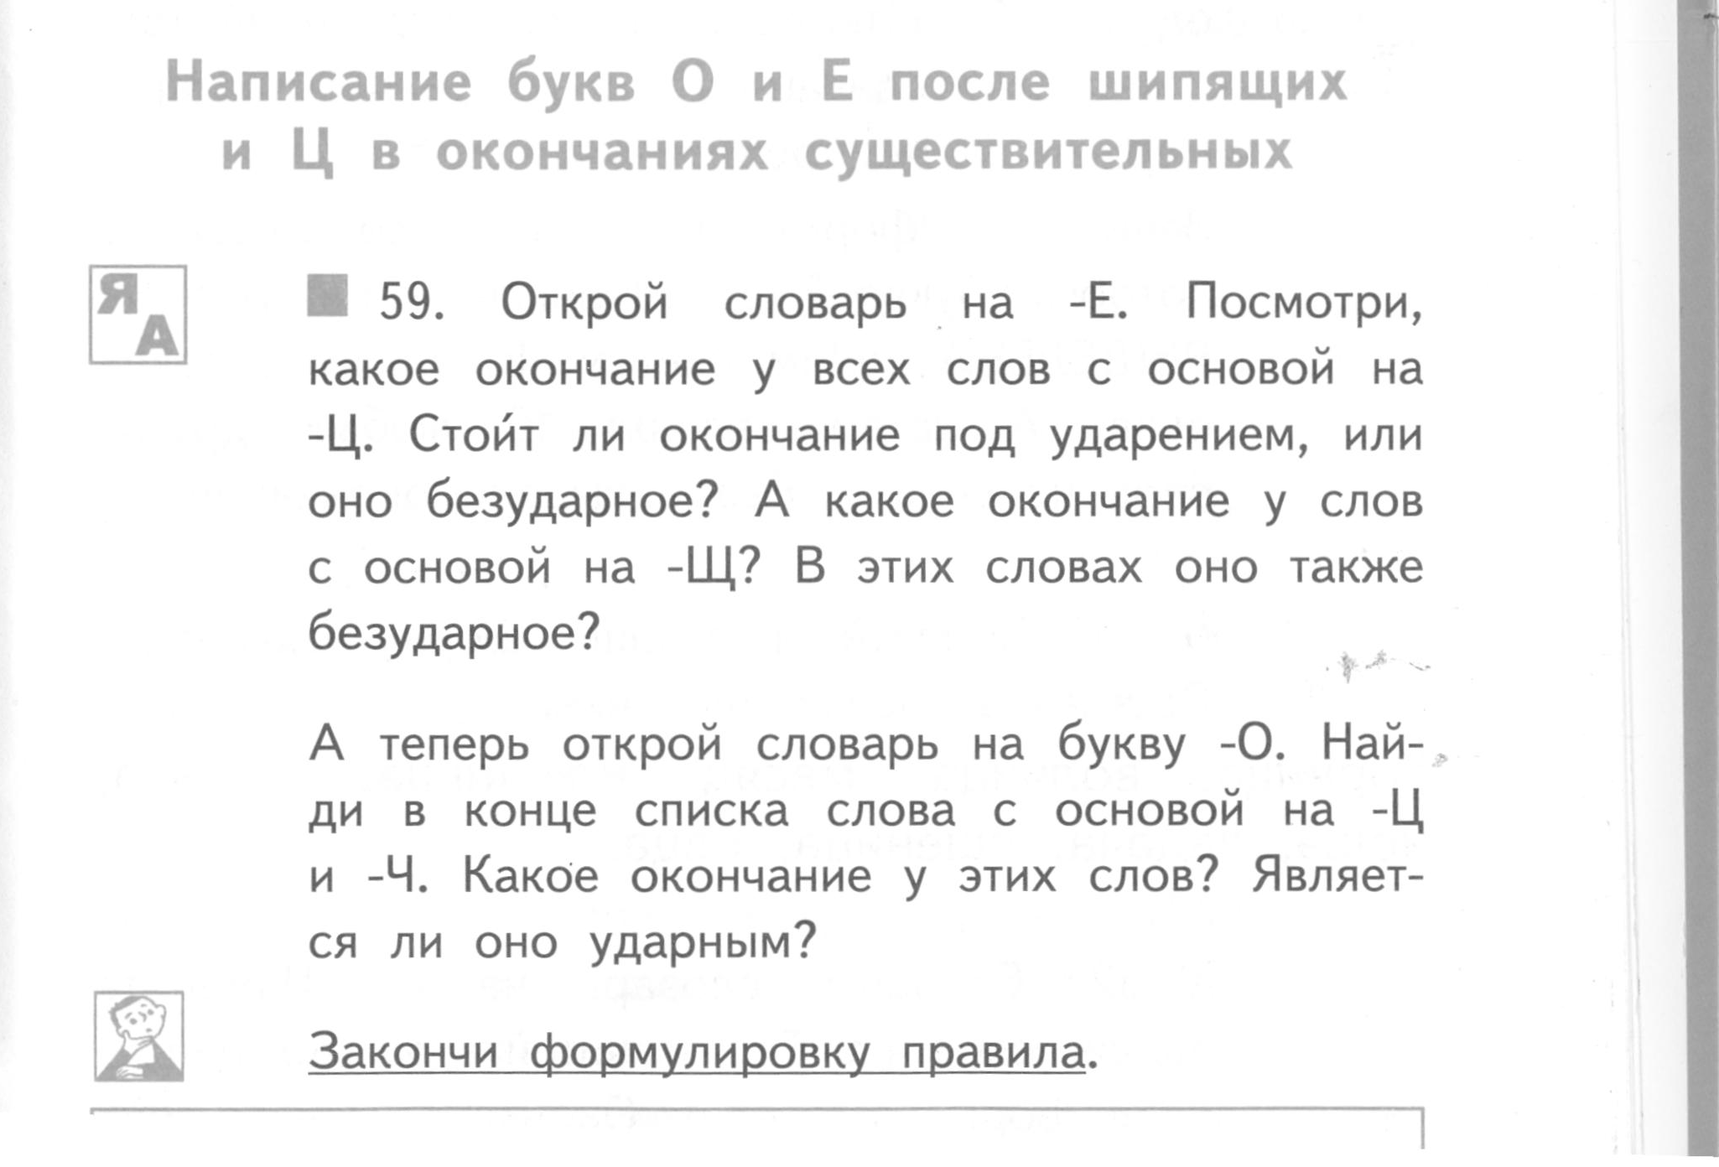

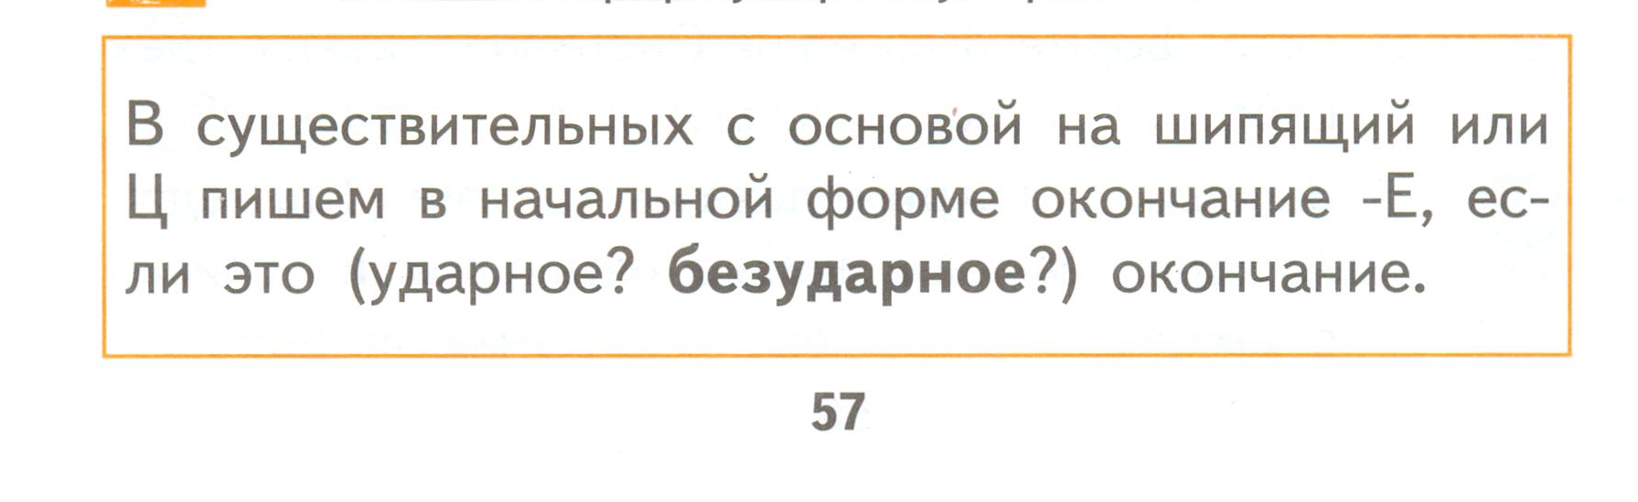

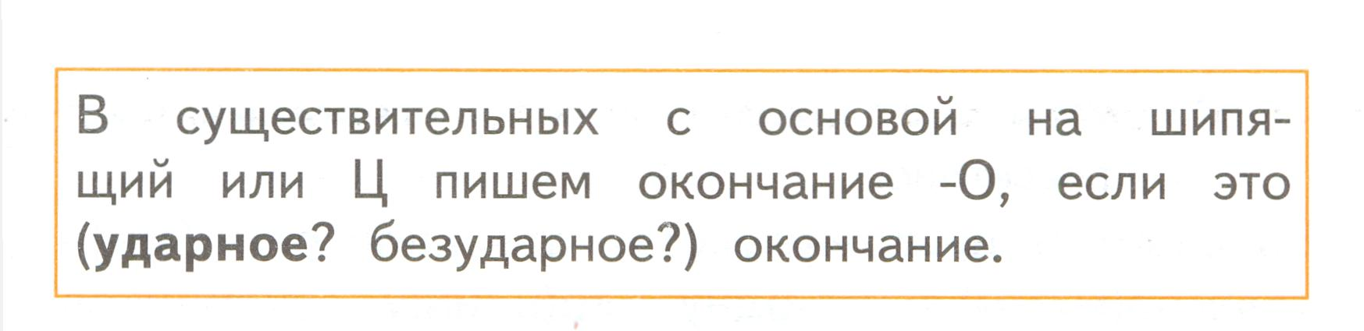

Приложение № 2

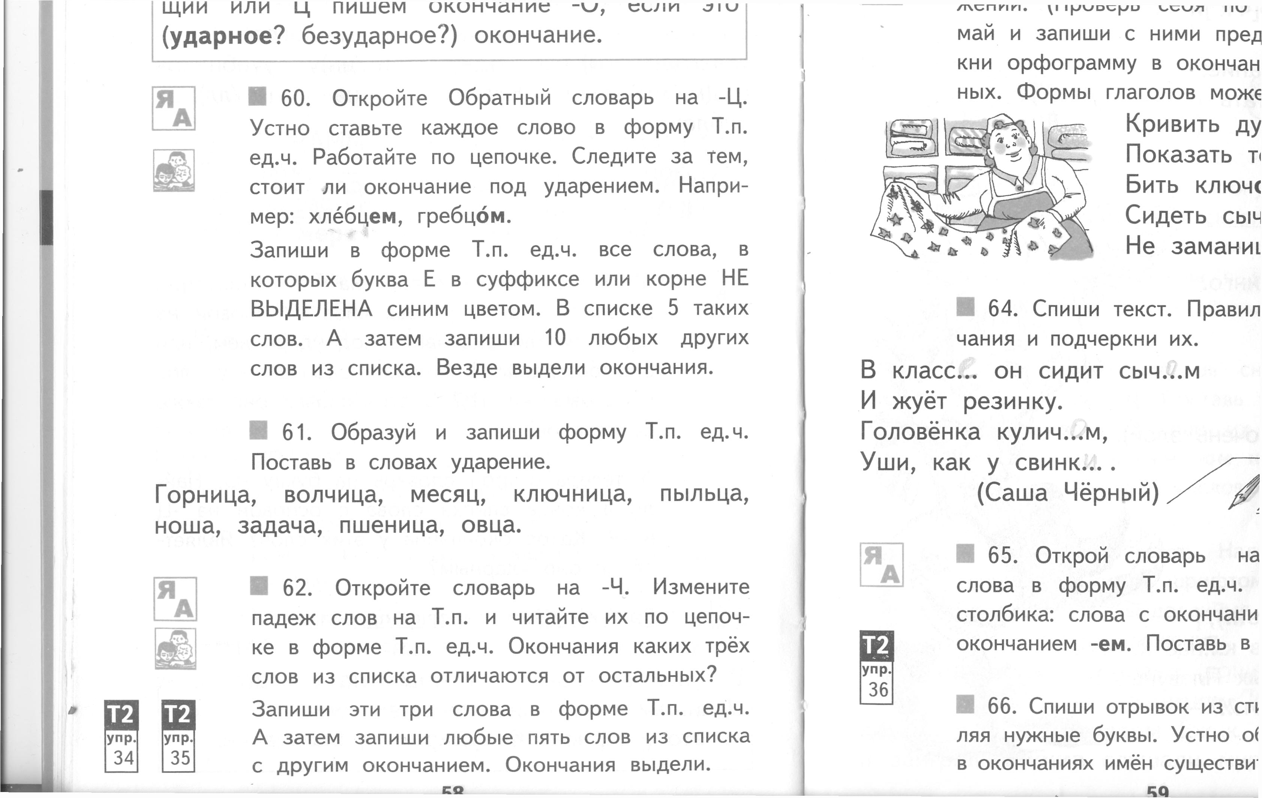

69.Запиши, вставляя пропущенные буквы. Выдели окончания.

Собака за зайц...м, а заяц за волей. Я его калач...м, а он меня в спину кирпич...м. Двор кольц...м: три жерди, конец с конц...м. День кольц...м, ночь молодц...м. Ел мужик щи с каш...й долго: положил ложку, перевёл дух, да и начал снова. Пот ключ...м льёт, а жнец своё берёт.

Приложение № 3

